
CAHIER DES CHARGES
HomeSkolar
Conception d’une application web d’accompagnement scolaire
VERSION 2.0 — DÉCISIONS CLIENT ET UML VALIDÉS
Organisation | CodeIguanas — entité Web
Projet | Application HomeSkolar
Date | 19 juillet 2026
Statut | Version restructurée et prête pour la préparation du Backlog Produit

Sommaire
Le corps du document distingue les éléments validés des sections réservées aux prochaines versions. Les diagrammes sont regroupés en annexes pour préserver la lisibilité des spécifications.
Gestion du document 3
Contexte et objectifs 3
Périmètre et acteurs 3
Atelier de cadrage métier 4
Spécifications fonctionnelles 4
Veille technologique 6
Spécifications techniques 6
Exigences non fonctionnelles 7
Traçabilité et validations 8
Parties prévues pour les prochaines versions 9
Sources et références 9
Annexe A — Cas d’utilisation global 10
Annexe B — Cas d’utilisation : compte 11
Annexe C — Cas d’utilisation : communication 12
Annexe D — Cas d’utilisation : rencontres 13
Annexe E — Cas d’utilisation : tâches 14
Annexe F — Diagramme de classes global 15

1. Gestion du document

1.1 Objet du cahier des charges
Ce document formalise le besoin fonctionnel et les choix techniques de l’application HomeSkolar. Il consolide les décisions prises lors de la réunion de clarification avec le client, les validations de cadrage et la modélisation UML métier validée.
Principe de lecture — les sections 1 à 9 décrivent le périmètre validé. La section 10 réserve les parties à compléter ultérieurement ; elle ne crée aucune exigence fonctionnelle supplémentaire.

1.2 Historique des versions
Version | Date | Évolution | Statut
1.0 | Version initiale | Spécifications, veille, technique et premier UML | Candidate
2.0 | 19/07/2026 | Décisions client, plan restructuré, cas d’utilisation et UML validé | Courante

2. Contexte et objectifs
HomeSkolar est une association qui met en relation des élèves rencontrant des difficultés scolaires avec des tuteurs bénévoles. CodeIguanas doit cadrer puis coordonner la conception de l’application web avant le démarrage du développement.

2.1 Objectifs du produit
- permettre à chaque élève et tuteur de gérer son propre compte ;
- constituer automatiquement les binômes d’accompagnement ;
- faciliter la communication instantanée entre l’élève et son tuteur ;
- organiser les rencontres et leur consultation dans un calendrier ;
- suivre les tâches attribuées et les éléments personnels privés.

3. Périmètre et acteurs

3.1 Acteurs validés
Acteur | Responsabilités principales
Élève | Gérer son compte, communiquer, consulter les rencontres et tâches attribuées, gérer ses éléments personnels.
Tuteur bénévole | Gérer son compte, communiquer, suivre plusieurs élèves, organiser les rendez-vous, attribuer des tâches et gérer ses éléments personnels.

Décision validée — aucun rôle administrateur ou association n’entre dans le périmètre applicatif.

3.2 Exclusions explicites
- aucune gestion de la minorité ou de la majorité ;
- aucune fonctionnalité de recherche ;
- aucun changement de tuteur ni historique des affectations ;
- aucune pièce jointe, récurrence, rappel, visioconférence ou gestion de fuseaux horaires par utilisateur ;
- aucune supervision par l’association et aucune administration fonctionnelle ;
- aucune exigence d’accessibilité détaillée dans cette version, même si le sujet reste identifié pour une évolution future.

4. Atelier de cadrage métier
La réunion de clarification a été structurée comme un atelier de cadrage inspiré de l’Event Storming : les actions utilisateur, événements métier et règles associées ont servi à lever les ambiguïtés. Cette synthèse ne prétend pas constituer un Event Storming exhaustif.
Domaine | Décision formelle | Conséquence métier
Compte | Inscription libre et sans validation ; courriel obligatoire. | Création autonome et récupération du mot de passe.
Accompagnement | Un tuteur par élève, plusieurs élèves par tuteur, affectation aléatoire. | Le système constitue automatiquement le binôme.
Communication | Messagerie instantanée du binôme, sans pièce jointe. | Messages lus/non lus, épinglage et notification interne.
Rencontres | Création, modification et annulation réservées au tuteur. | Aucune acceptation de l’élève et aucune récurrence.
Tâches | Le tuteur crée les tâches de suivi ; objet unique tâche/note/mémo. | Une tâche attribuée n’est pas modifiable par l’élève ; les éléments personnels sont privés.
Périmètre | Deux acteurs uniquement et aucune recherche. | Aucun écran ni classe métier supplémentaire pour ces fonctions.

5. Spécifications fonctionnelles

5.1 Comptes et authentification
- L’élève et le tuteur créent librement leur propre compte, sans validation préalable.
- Les données minimales enregistrées sont le nom d’utilisateur, l’adresse de courriel, le nom et le prénom ; le mot de passe est conservé sous forme sécurisée.
- Chaque utilisateur peut se connecter, modifier ses données, changer son mot de passe et demander une réinitialisation par courriel.
- La suppression du compte entraîne la suppression des données personnelles associées selon les règles techniques à préciser dans la politique de conservation.

5.2 Affectation entre élève et tuteur
- L’affectation est réalisée automatiquement et aléatoirement.
- Un élève est associé à un seul tuteur à la fois.
- Un tuteur peut accompagner plusieurs élèves.
- Le changement de tuteur et l’historique des anciennes affectations sont hors périmètre.

5.3 Messagerie
- La messagerie instantanée est limitée à l’élève et à son tuteur attitré.
- Chaque message conserve son auteur, son contenu, sa date et son état de lecture.
- L’élève peut épingler ou désépingler un message ; un message épinglé apparaît en tête de liste.
- Un message non lu déclenche une notification interne à la plateforme.
- Les pièces jointes et les notifications par courriel sont exclues.

5.4 Rencontres et calendrier
- Le tuteur crée, modifie et annule les rendez-vous.
- Aucune acceptation de l’élève n’est nécessaire.
- L’élève et le tuteur consultent leurs rendez-vous et événements dans un calendrier.
- La récurrence, les rappels, la visioconférence et la gestion de fuseaux horaires par utilisateur sont exclues.

5.5 Tâches, notes et mémos
- Le tuteur crée les tâches de suivi destinées à l’élève et reçoit la possibilité de créer des tâches pour lui-même.
- L’élève consulte les tâches attribuées et reçoit une notification interne, sans pouvoir modifier une tâche créée par le tuteur.
- L’élève peut créer des tâches pour lui-même.
- Un seul objet métier « tâche » couvre aussi la note ou le mémo personnel.
- Les éléments personnels sont privés ; échéance, priorité, statut et historique des tâches terminées sont hors périmètre.

6. Veille technologique
La veille a privilégié la simplicité, la stabilité, la documentation, l’activité de la communauté et l’adéquation avec une application web métier monolithique.

6.1 Solutions étudiées
Solution | Atouts | Limites pour HomeSkolar
Django | Cadre complet : authentification, ORM, formulaires, sécurité, gabarits et administration technique. | Structure plus imposée, mais adaptée au besoin.
Flask | Minimal, flexible et facile à démarrer. | Assemblage de nombreuses extensions et davantage de décisions d’architecture.
FastAPI | Très adapté aux API modernes, typage et documentation automatique. | Une API séparée ajouterait une complexité inutile pour la pile retenue.

6.2 Choix validé
Pile technique — Django 5.2 LTS, gabarits Django, Bootstrap 5.3 et PostgreSQL. Le client et l’équipe de conception ont validé cette orientation.

Cette combinaison fournit un socle cohérent, maintenable et documenté. Elle permet de conserver une application monolithique sans API REST séparée entre le front-end et le back-end.

7. Spécifications techniques

7.1 Architecture générale
L’application est un monolithe Django organisé en modules métier. Les vues Django traitent les requêtes, les modèles accèdent à PostgreSQL et les gabarits produisent les pages HTML enrichies par Bootstrap 5.3. Aucune API REST séparée n’est prévue.

7.2 Modules applicatifs
Module | Responsabilité
accounts | Comptes, authentification, profil et récupération du mot de passe.
relationships | Accompagnement et affectation aléatoire élève–tuteur.
messaging | Conversation, messages, lecture et épinglage.
calendar | Rendez-vous et événements personnels.
tasks | Tâches attribuées et éléments personnels privés.
notifications | Notifications internes pour messages non lus et tâches attribuées.

7.3 Modèle de données métier
Le modèle métier repose sur Utilisateur, Élève, Tuteur, Accompagnement, Conversation, Message, RendezVous, EvenementPersonnel, Tache et Notification. Le diagramme de classes validé figure en annexe F.

7.4 Règles d’autorisation
- un utilisateur accède uniquement à ses propres données et à celles nécessaires à son accompagnement ;
- seul le tuteur gère les rendez-vous et attribue les tâches de suivi ;
- l’élève ne modifie pas une tâche attribuée par le tuteur ;
- les tâches, notes et mémos personnels restent privés ;
- les formulaires sensibles utilisent les protections CSRF et les contrôles d’autorisation Django.

7.5 Flux principaux
Flux | Traitement attendu
Inscription | Création libre du compte, puis affectation aléatoire lors du parcours élève.
Message | Enregistrement, actualisation de la conversation et création d’une notification interne.
Rendez-vous | Création ou modification par le tuteur, puis visibilité dans le calendrier des deux acteurs.
Tâche attribuée | Création par le tuteur, visibilité en lecture pour l’élève et notification interne.

8. Exigences non fonctionnelles
Domaine | Exigence actuelle | Mesure à préciser
Responsive | Utilisation sur ordinateur, tablette et mobile. | Tests sur largeurs Bootstrap représentatives.
Sécurité | Mots de passe hachés, HTTPS en production, autorisations côté serveur. | Revue de configuration et tests d’accès.
Performance | Temps de réponse compatible avec un usage interactif courant. | Seuils chiffrés lors de la préparation de la recette.
Disponibilité | Aucun engagement de service chiffré à ce stade. | Définition avec l’hébergement et l’exploitation.
Accessibilité | Sujet identifié mais exigences détaillées hors périmètre actuel. | Référentiel et niveau cible à décider ultérieurement.

9. Traçabilité et validations
Élément | Décision ou validation | État
Acteurs | Élève et Tuteur uniquement. | Validé
Pile technique | Django 5.2 LTS, gabarits Django, Bootstrap 5.3, PostgreSQL. | Validé
Cas d’utilisation | Une vue globale et quatre vues détaillées. | Validé
Diagramme de classes | Classes, relations, cardinalités et règles métier. | Validé
Recherche | Aucune fonctionnalité de recherche. | Exclu
Backlog Produit | User Stories, critères, priorité et estimation. | À compléter

Validation UML — le diagramme de classes global est formellement validé ; aucune réserve de validation ne subsiste.

10. Parties prévues pour les prochaines versions
Les chapitres ci-dessous sont réservés afin que le cahier puisse évoluer sans modifier son architecture. Leur contenu sera ajouté lorsque les décisions correspondantes seront disponibles.
Future partie | Contenu attendu | Statut
10.1 Backlog Produit | Epics, User Stories, critères d’acceptation, priorités, dépendances et estimations. | À intégrer ou référencer
10.2 Stratégie de tests et recette | Scénarios nominaux, erreurs, autorisations, responsive et critères de sortie. | À rédiger
10.3 Déploiement et exploitation | Hébergement, environnements, sauvegardes, supervision, mises à jour et retour arrière. | Décisions requises
10.4 Protection des données | Durées de conservation, suppression, journalisation, information des utilisateurs et responsabilités. | À cadrer
10.5 Risques et changements | Registre des risques, décisions ouvertes, processus de demande de changement et impacts. | À maintenir
10.6 Matrice de traçabilité | Lien entre besoin, spécification, User Story, test et preuve de validation. | À compléter avec le Backlog

Garde-fou — ces rubriques n’étendent pas le périmètre fonctionnel. Toute nouvelle fonctionnalité devra faire l’objet d’une décision explicite et d’une mise à jour coordonnée des spécifications, UML et tickets Jira.

11. Sources et références
- CodeIguanas — documents de cadrage et consignes du projet HomeSkolar.
- Django Software Foundation — documentation Django 5.2 LTS : https://docs.djangoproject.com/fr/5.2/
- Bootstrap — documentation Bootstrap 5.3 : https://getbootstrap.com/docs/5.3/
- PostgreSQL Global Development Group — documentation officielle : https://www.postgresql.org/docs/
- Python Software Foundation — PEP 20, The Zen of Python : https://peps.python.org/pep-0020/
- Atelier de clarification HomeSkolar et validations techniques et UML, consolidés le 19 juillet 2026.

Annexe A — Cas d’utilisation global
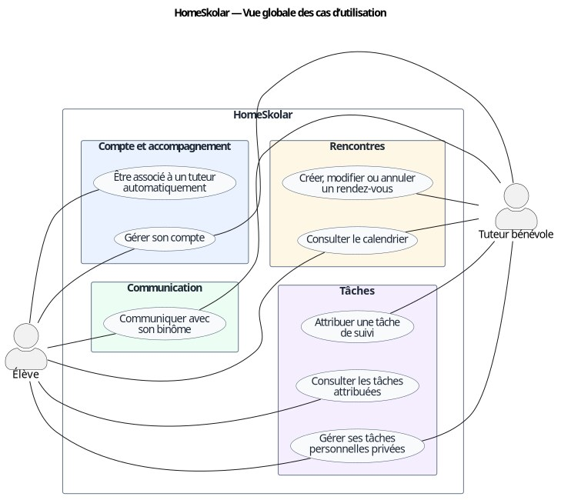
Vue d’ensemble. Les règles détaillées et exclusions sont précisées dans les annexes B à E et dans les spécifications fonctionnelles.

Annexe B — Cas d’utilisation : compte
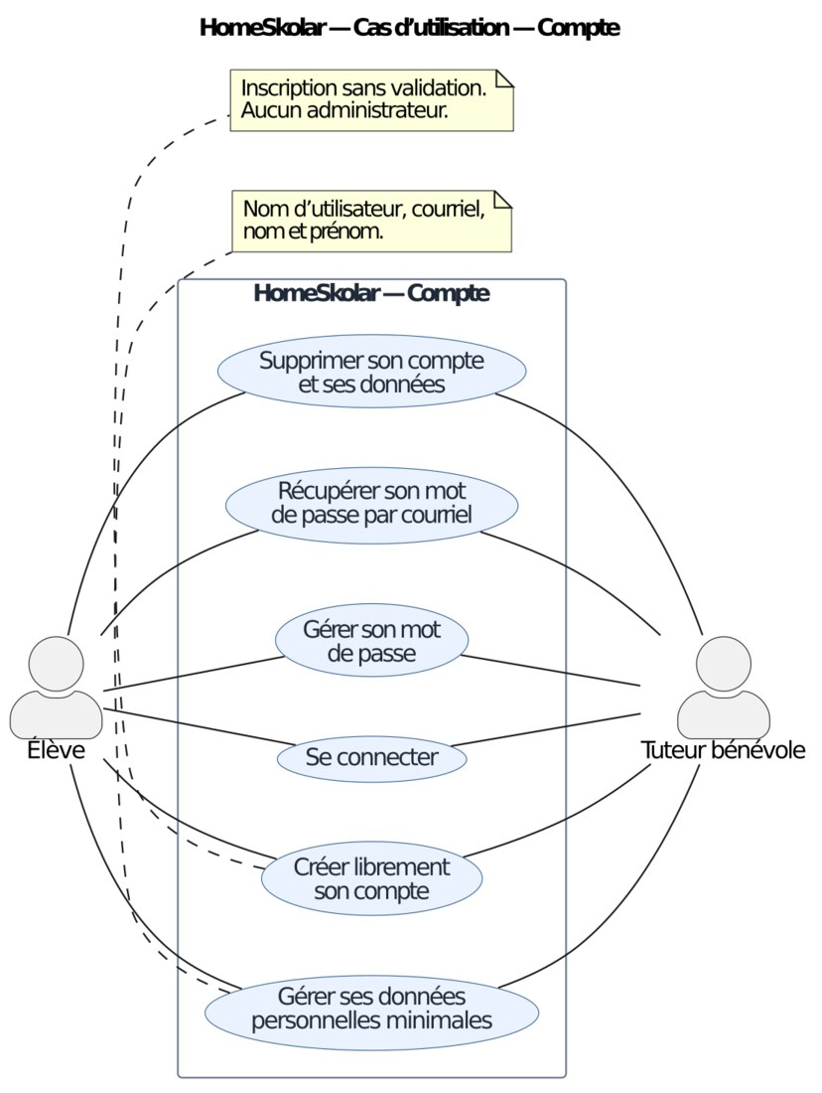
Inscription libre, authentification, données minimales, récupération du mot de passe et suppression du compte.

Annexe C — Cas d’utilisation : communication
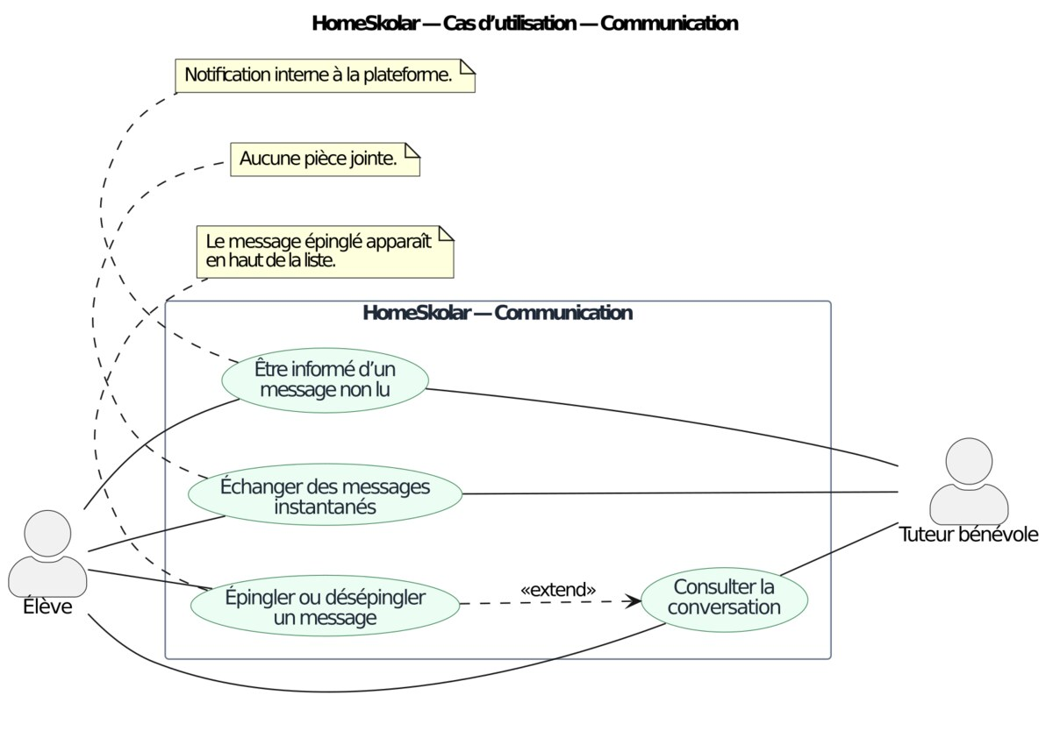
Messagerie instantanée du binôme, notification interne, lecture et épinglage, sans pièce jointe.

Annexe D — Cas d’utilisation : rencontres
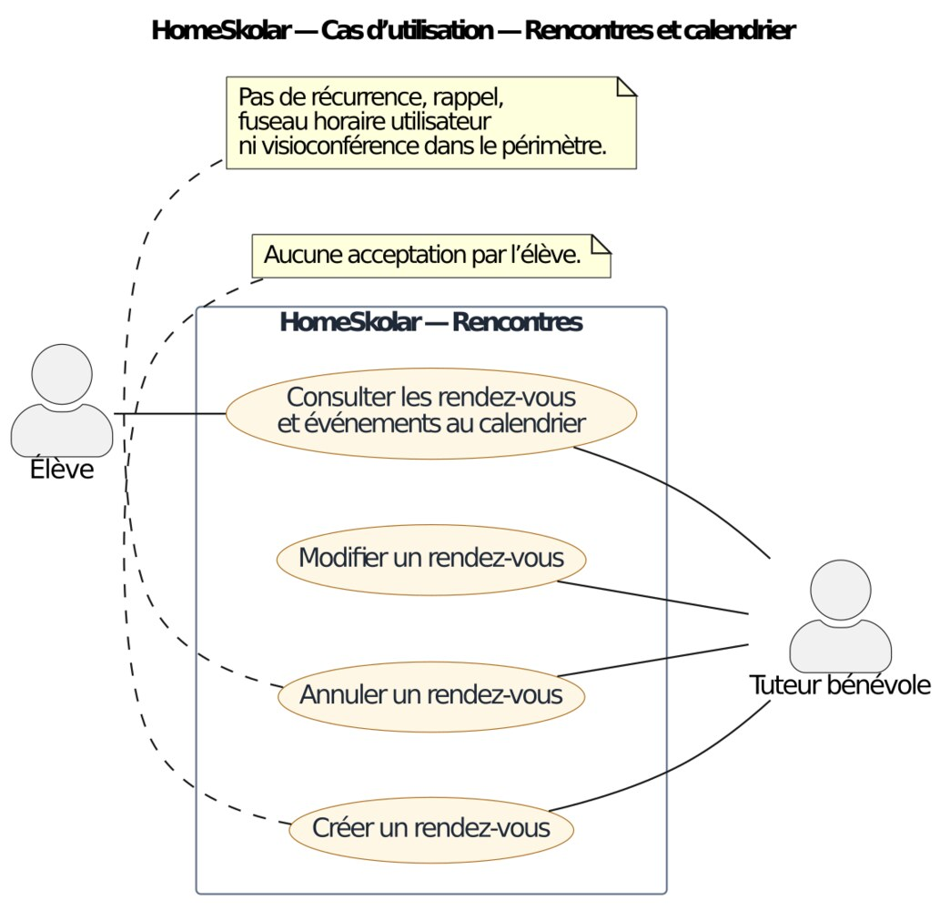
Consultation commune du calendrier ; création, modification et annulation des rendez-vous réservées au tuteur.

Annexe E — Cas d’utilisation : tâches
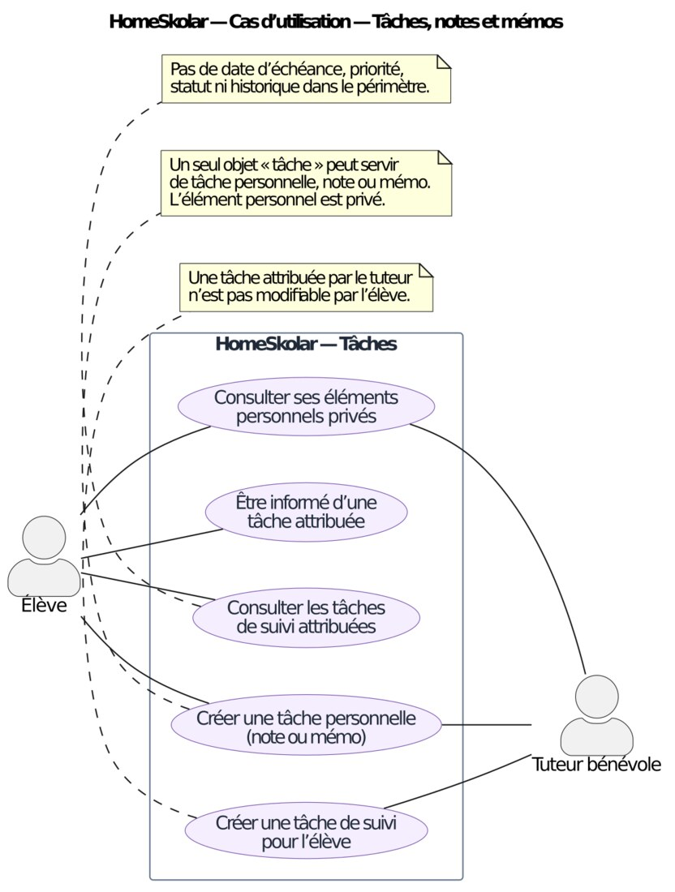
Tâches de suivi attribuées par le tuteur et éléments personnels privés utilisant un objet métier unique.

Annexe F — Diagramme de classes global
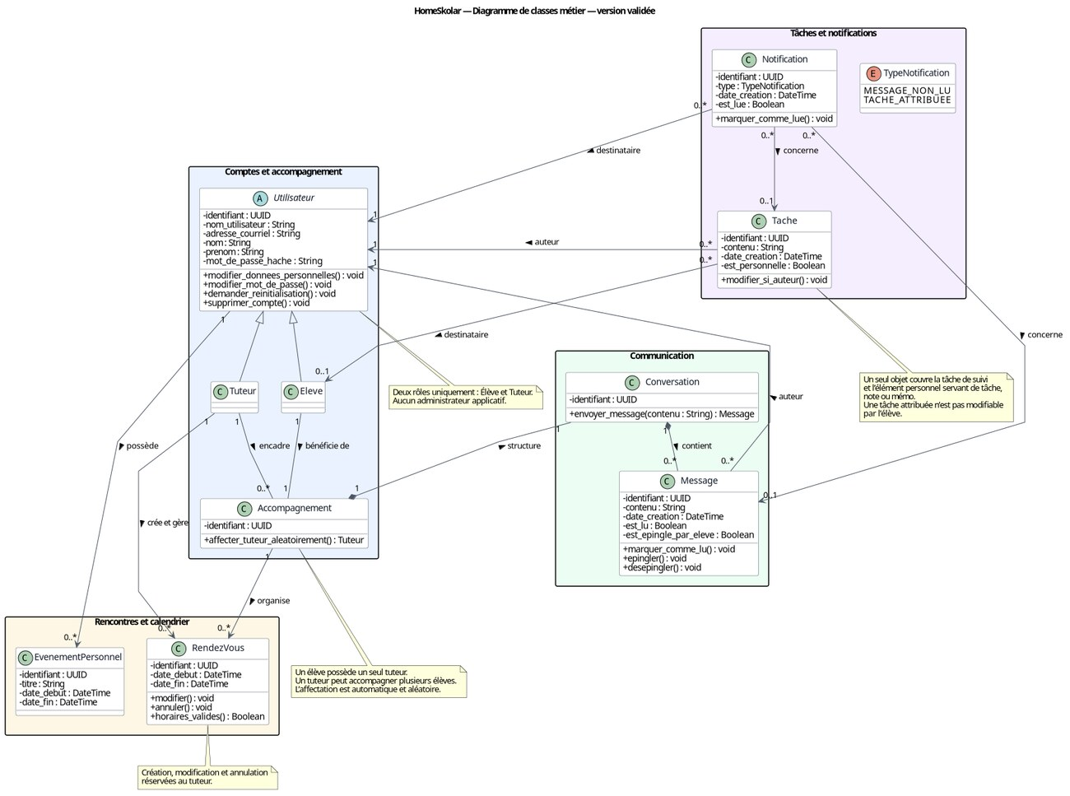
Diagramme de classes métier HomeSkolar — version formellement validée.

